Table of Contents

Md2Docx 转换效果示例
本文档集中展示 Md2Docx 的转换能力：右侧为 Markdown 源码（examples/demo.md），生成的 demo.docx 由 CLI 一次转换产出。

表格
列宽按单元格内容智能分配，长文本列自动变宽；单元格内支持行内标签：
指标 | 数值 | 说明
转换引擎 | pandoc | 完全离线运行
表格 | 100% 满宽 | 等宽分隔行（---）会被识别为”无比例意图”，按内容重新分配列宽
公式 | OMML | Word 原生公式，可双击编辑

数学公式
质能方程 $E=mc^{2}$；多行对齐：
$$\begin{matrix}∇⋅E & =\frac{ρ}{ε_{0}} ∇⋅B & =0\end{matrix}$$

图表
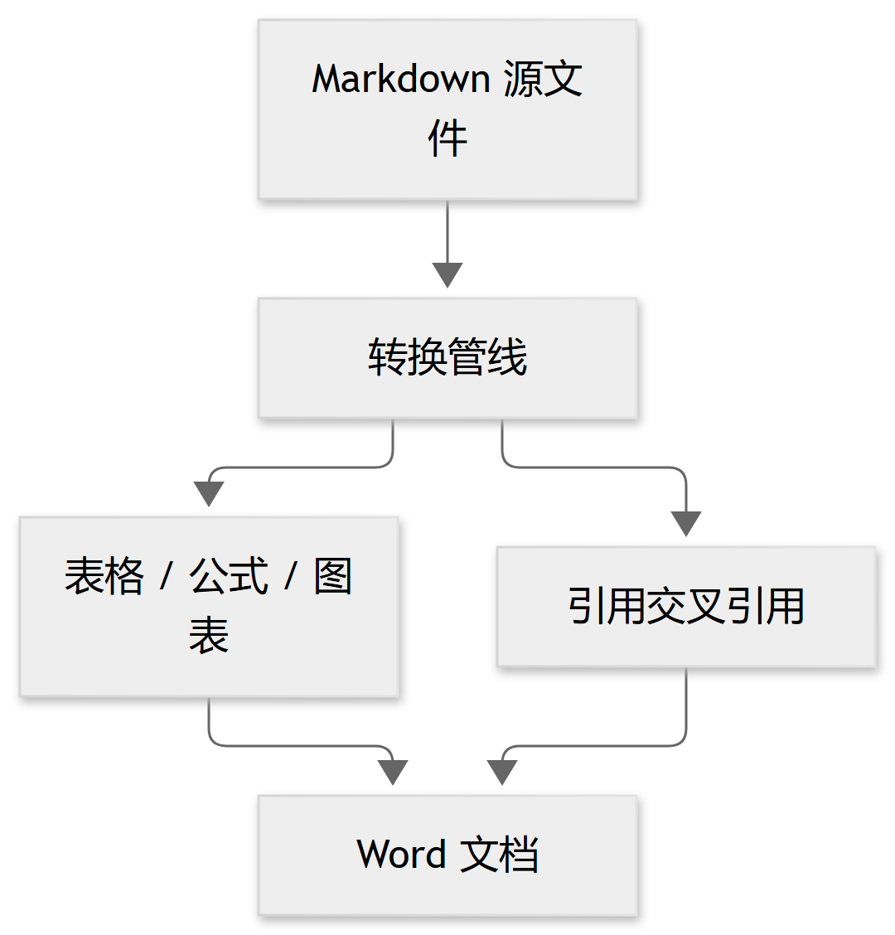
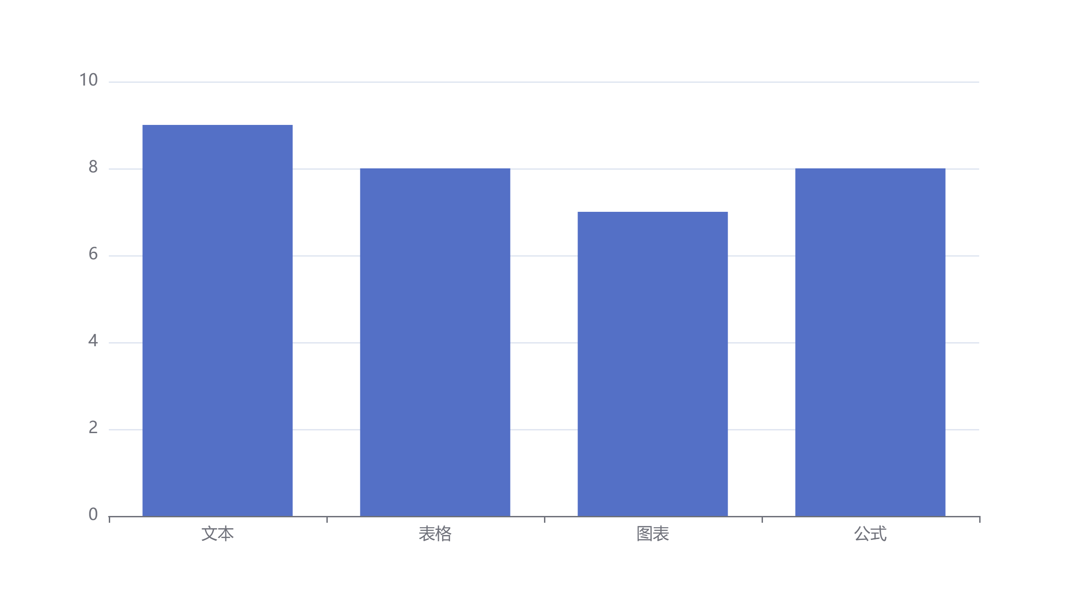

参考文献交叉引用
引用角标会自动变成可点击的上标链接，例如本文的方法说明^{[1]}、以及另一篇文献^{[2]}。

参考文献
[1] Zhang S. Markdown to Word conversion with layout fidelity[J]. Software Tools, 2026, 12(3): 45-52.
[2] Li S. Offline document pipelines for Chinese technical reports[M]. Beijing: Publisher, 2025.

